**בס"ד**

**מיני פרויקט בבסיסי נתונים**

**הוד לוי 211516562**

**אליאב ברוך 302379375**

# עבודת הכנה והכרת התוכנה

## תרשים ERD

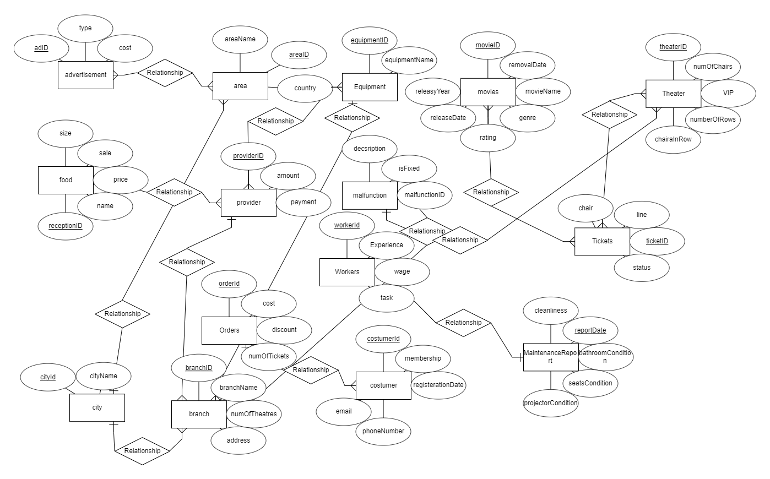

## תיאור הישויות והקשרים

### ישויות

* Branch - מאופיין ב- מזהה של הסניף, שם, כתובת, מספר אולמות, מזהה של העיר, מזהה של הציוד ומזהה של הספק.
* Theatre - מאופיין ב- מזהה של האולם, מספר כסאות באולם, VIP או לא, מספר שורות, מספר כסאות בשורה.
* Area - מאופיין ב- מספר אזור ובשם האזור ושם המדינה.
* City מאופיין ב- מספר העיר ובשם העיר ומספר אזור.

### קשרים

* לכל סניף- יש ספק יחידי, יכול להיות לו מספר מסוים של תקלות, ומספר מסוים של ציוד ומספר מסוים של אולמות ועיר יחידה.
* לכל אולם- יכול להיות מספר מסוים של כרטיסים ומספר מסוים של תקלות.
* לכל עיר- יכולים להיות הרבה אולמות והיא יכולה להיות באזור יחידי.
* לכל אזור – יכולות להיות כמה ערים וכמה פרסומות.

### נרמול הטבלאות

* Branch (branchID, branchName, branchNumOfTheatres, BranchAddress, cityID, equipmentID, providerID)
* Theatre (theatreID, numOfChairs, VIP, numberOfRows, chairInARow)
* CityName (cityID, cityName, areaID)
* Area (areaID, areaName, areaCountry)

### פרוקים

היחסים עומדים ב- NF3 וב- BCNF : מכיוון שבכל טבלה, התלויות הפונקציונאליות הלא-טריוויאליות הן מהמפתח אל תכונות נוספות לכן מתקיים שלכל X Y , X הוא מפתח ולכן הם עומד בתנאים.

## תרשים DSD

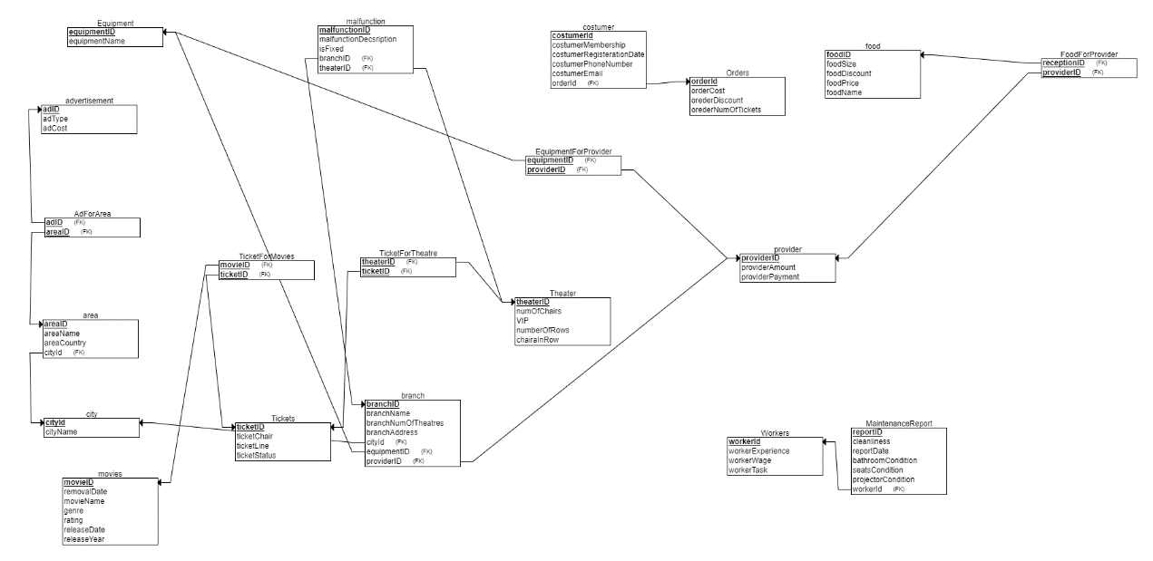כאן ניתן לראות את ה- DSD שהפקנו מתרשים ה- ERD שיצרנו.

# 

# הפרויקט שלנו

*אנחנו התמקדנו ביחסים בין אלומות, סניפים, ערים ואיזורים.*

## תרשים ERD

כפי שהזכרנו, במחלקה שלנו, ישנן 3 ישויות: מתקנים, חשבונות ובקשות אספקה. בשלב הראשון יצרנו תרשים ERD שיתאר את הקשרים בין הישויות הללו ואת התכונות שלהן.

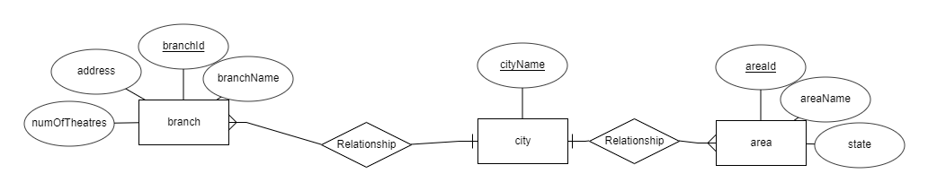

## תיאור הישויות והקשרים

### ישויות

* Branch – ישות זאת אחראית על כל המתקנים הנמצאים במערכת.

ישות זאת הינה חזקה, כיוון שיכולה להתקיים ללא תלות בישות אחרת.

* Branch_ID – מספר מזהה של הסניף (PK)
* Branch_name – שם הסניף
* Address – כתובת הסניף
* Num_Of_Theatres – מספר אולמות בסניף
* City_ID – מספר מזהה של העיר (FK)
* City – ישות זאת אחראית על כל בקשות האספקה הנמצאים במערכת.
* ישות זאת הינה חזקה, כיוון שיכולה להתקיים ללא תלות בישות אחרת. (נעשו שינויים ממה שמוצג למעלה)
* City_id – מספר מזהה של העיר (PK)
* City_Name – שם העיר
* Area_id – מספר מזהה של האיזור (FK)
* Area – ישות זאת אחראית על כל החשבונות הנמצאים במערכת.
* ישות זאת הינה חזקה, כיוון שיכולה להתקיים ללא תלות בישות אחרת.
* Area_id – מספר מזהה של האיזור (PK)
* Area_name – שם האיזור
* Country – מדינה

### קשרים

* BranchCity – הקשר בין branch לבין city. הקשר הוא M:1 משום שיכול להיות לעיר אחת הרבה סניפים, אבל סניף אחד שייך לעיר אחת.
* CityArea – הקשר בין city לבין area. הקשר הוא M:1 משום שיכול להיות לאיזור אחד הרבה ערים, אבל עיר אחת שייכת לאיזור אחד בלבד.

## נרמול הטבלאות

היחסים עומדים ב- NF3 וב- BCNF : מכיוון שבכל טבלה, התלויות הפונקציונאליות הלא-טריוויאליות הן מהמפתח אל תכונות נוספות לכן מתקיים שלכל X Y , X הוא מפתח ולכן הם עומד בתנאים.

## תרשים DSD

על פי תרשים ה- ERD ועל ידי הבנת הקשרים בין הישויות, יצרנו תרשים DSD עבור החלק שלנו במערכת: סניפים ואולמות.

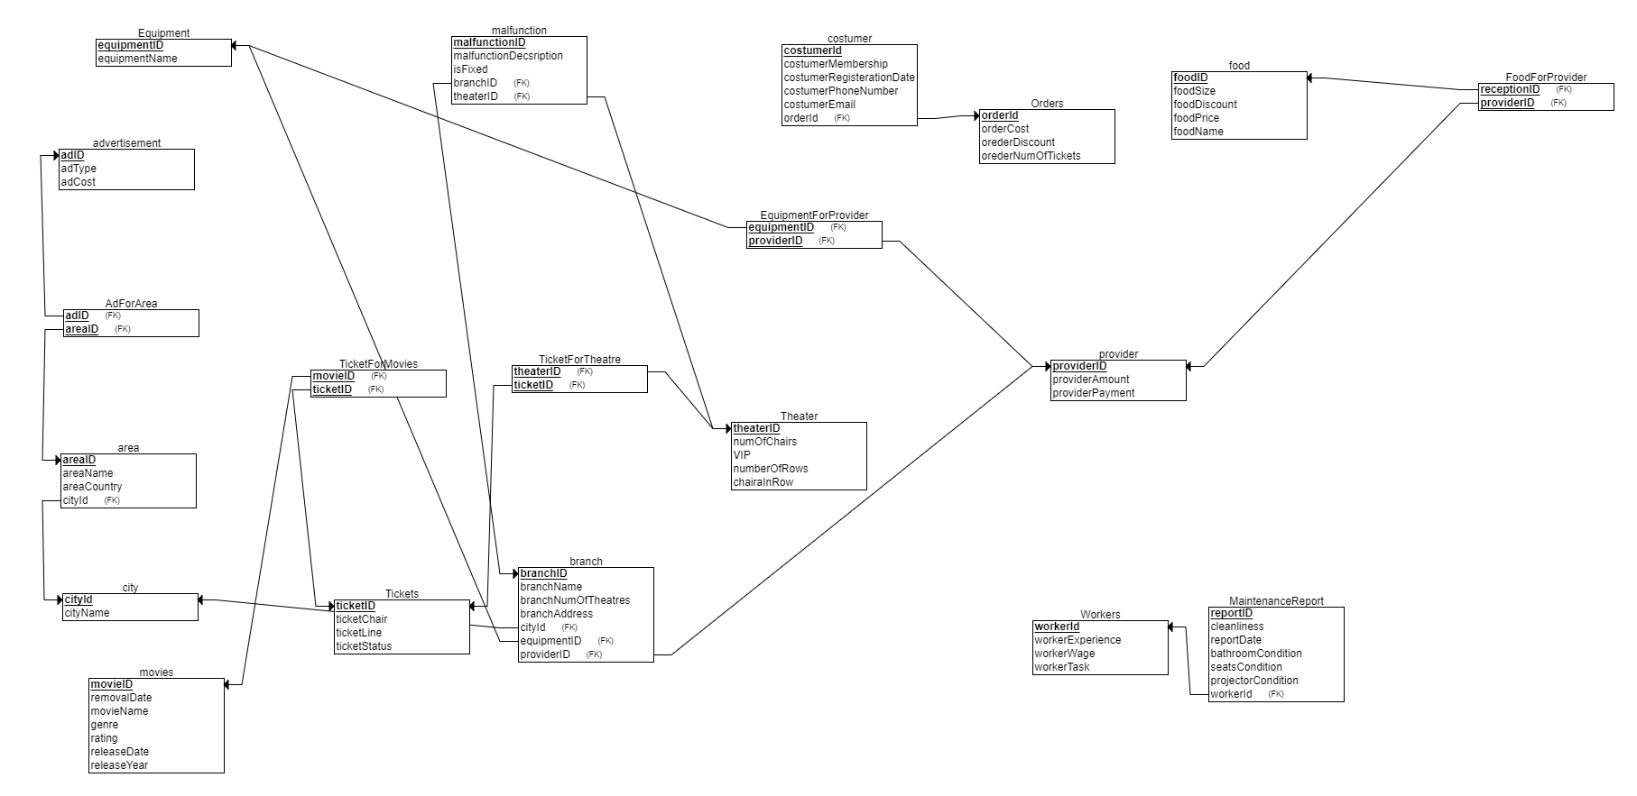

## יצירת הטבלאות

אחרי שהבנו כיצד בסיס הנתונים צריך להראות בצורה מדויקת, מה תכיל כל טבלה ומהם הקשרים בין כל הטבלאות, ניגשנו ליצירת הטבלאות בפועל בעזרת פקודות הcreate table.

יצרנו קוד לייצור הטבלאות באמצעות export SQL של האתר erdPlus, יצרנו קובץ SQL ואז העתקנו את קוד ה- SQL של כל טבלה אל תוכנת ה-plsql לשם יצירת הטבלאות בפועל(לשם הנוחות הראנו פה את הקוד כקובץ (JSON.

בגיט של ארליך

## הכנסת נתונים

על מנת לאכלס את הטבלאות שיצרנו בנתונים, השתמשנו ביבוא מידע מקובץ טקסט לתוך הטבלאות בבסיס הנתונים. יצרנו קובץ טקסט ובעזרת קוד בשפת C (הקוד מצורף ב- zip)אכלסנו אותו בנתונים.

בגיט של ארליך

אחר כך השתמשנו בtext importer בתוכנת ה- PL/SQL כדי להכניס את הנתונים לטבלאות. כך לדוגמא, הכנסנו נתונים לתוך הטבלה supplyrequest:

ארליך עשה לטובת הכלל

## שאילתות SQL

לאחר שיצרנו את בסיס הנתונים והכנסנו לתוכו מידע, כתבנו כמה שאילתות מעניינות על מנת לתשאל אותו.

* + 1. בדקנו איזה סניפים יש בישראל

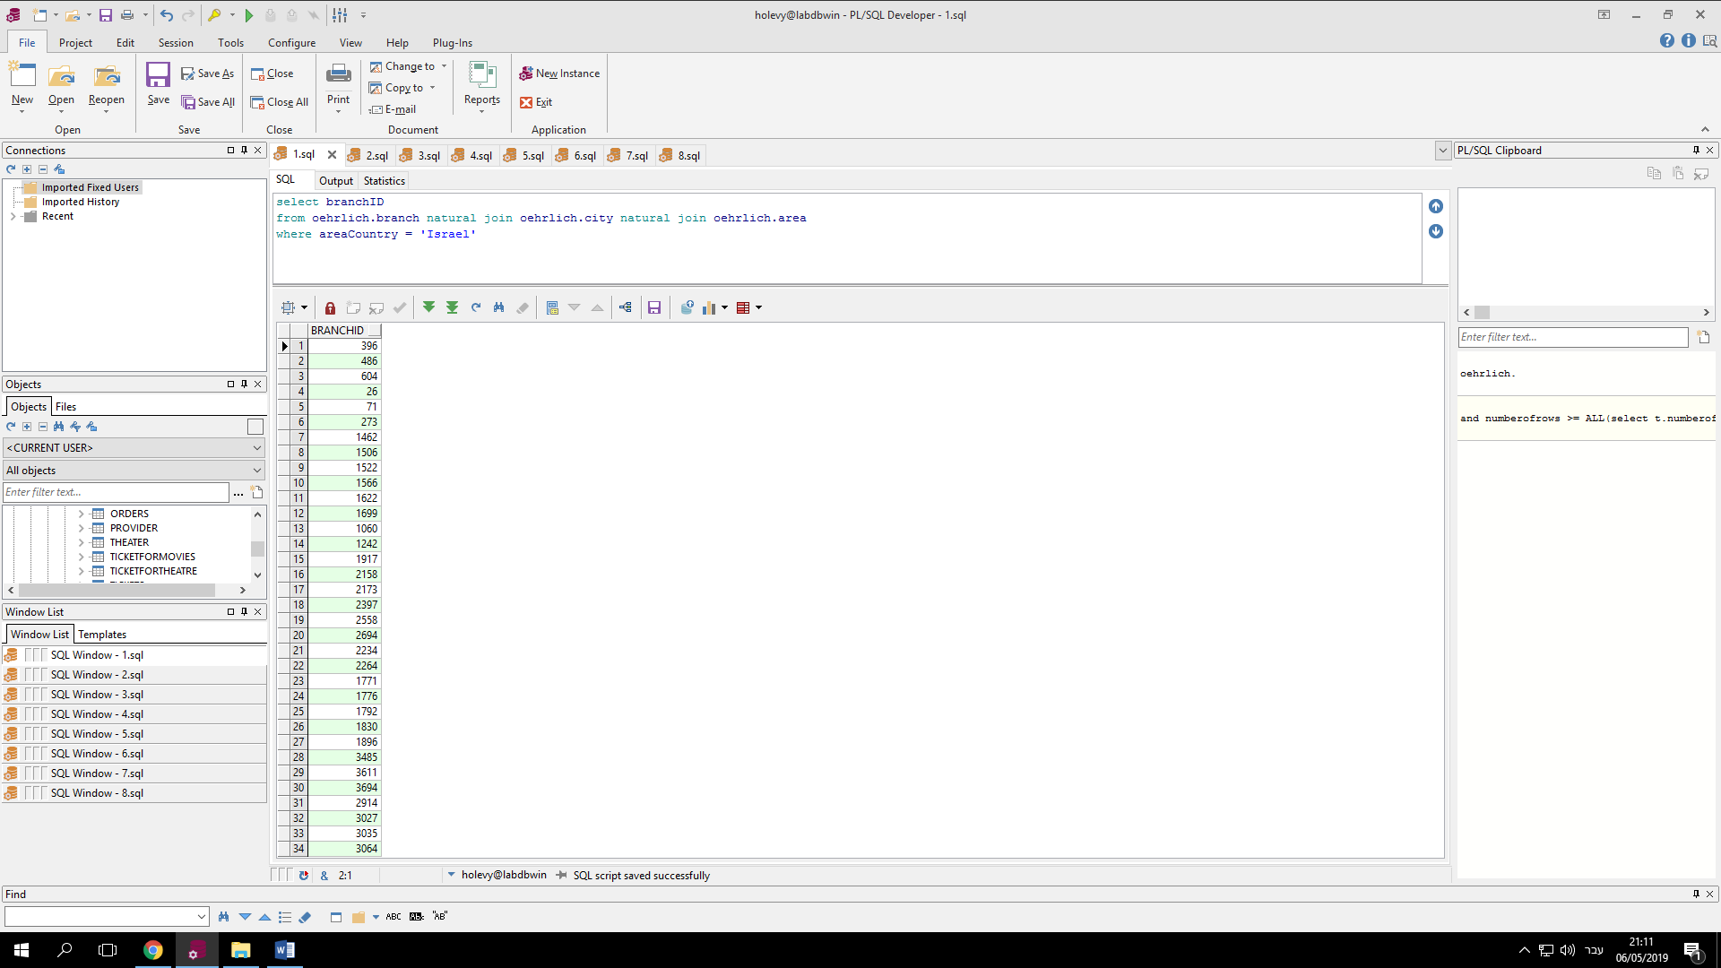

* 2. בדקנו כמה סניפים יש בבאר שבע
* 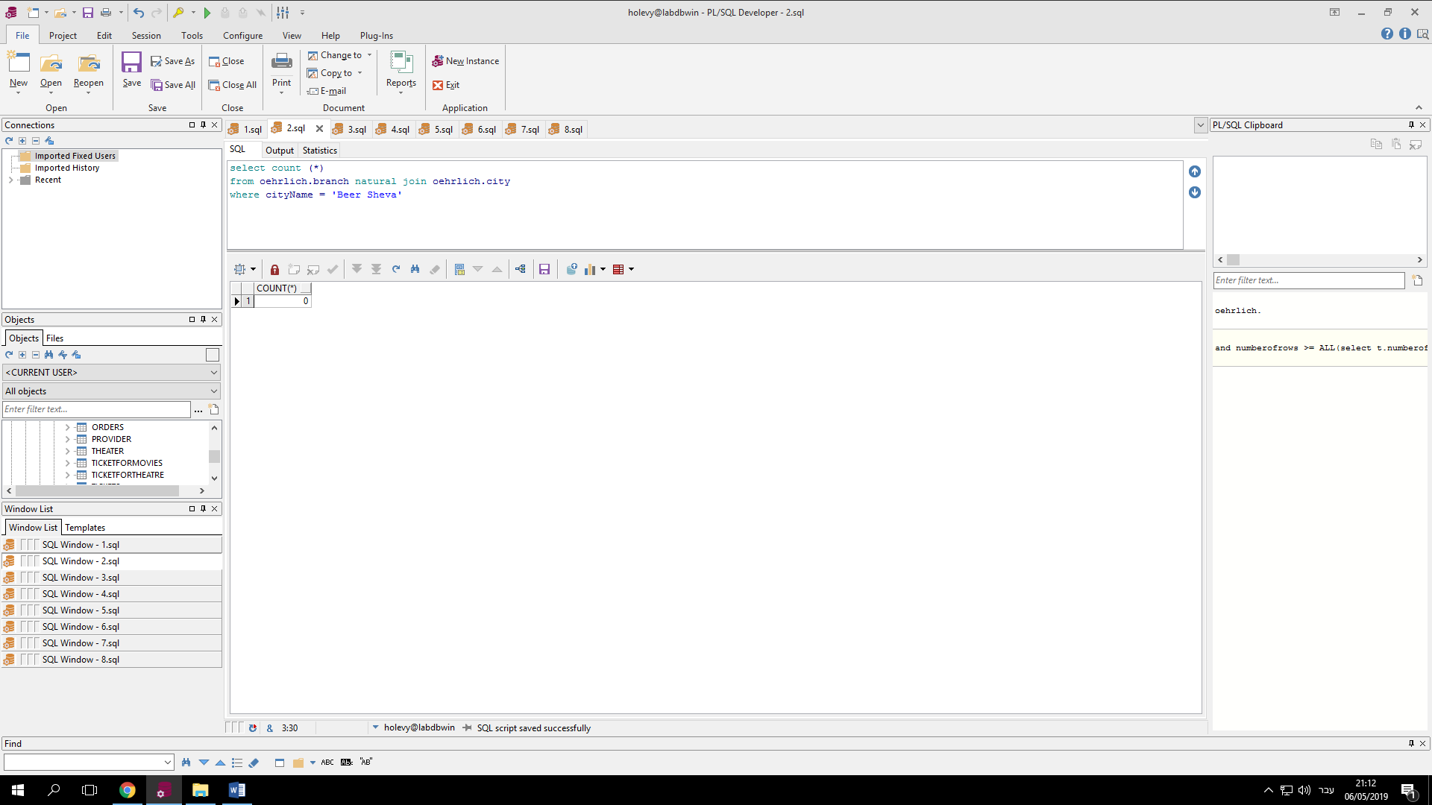

3. בדקנו באילו איזורים יש סניפים שיש בהם פחות מ-20 תקלות

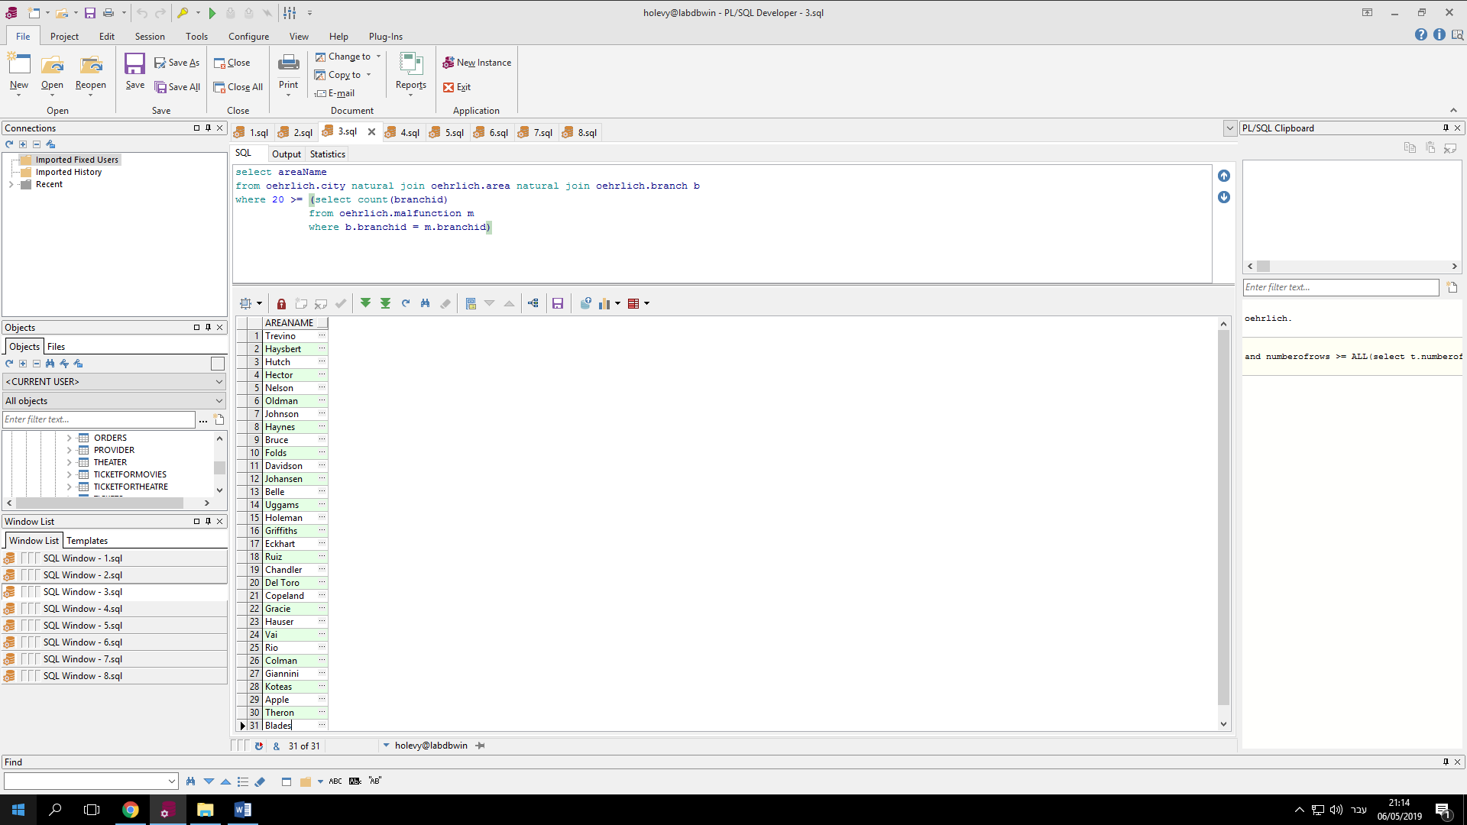

4. בדקנו באילו ערים יש סניפים שיש בהם תקלות שלא טופלו

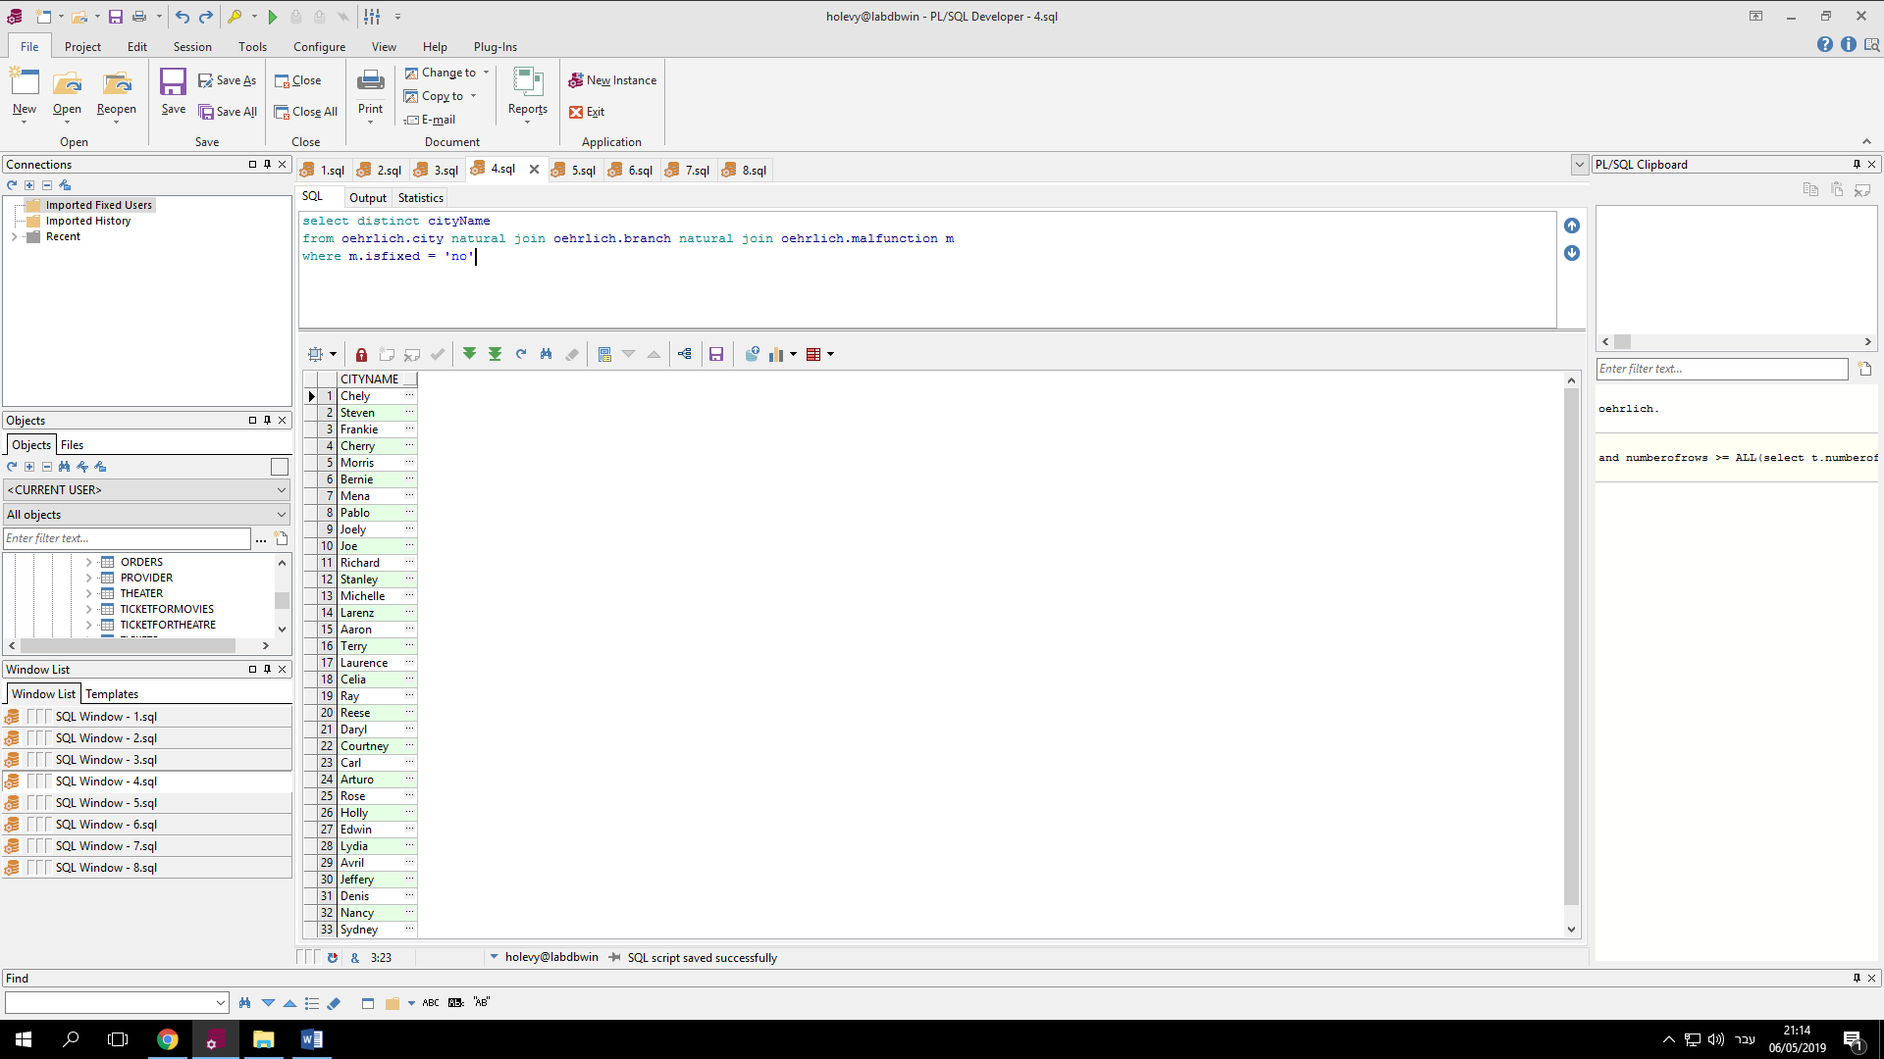

5. בדקנו באילו אולמות שהם ויאייפי ומספר השורות בהם הוא מקסימלי יש לפחות כרטיס אחד שהוא בסטטוס "פעיל"

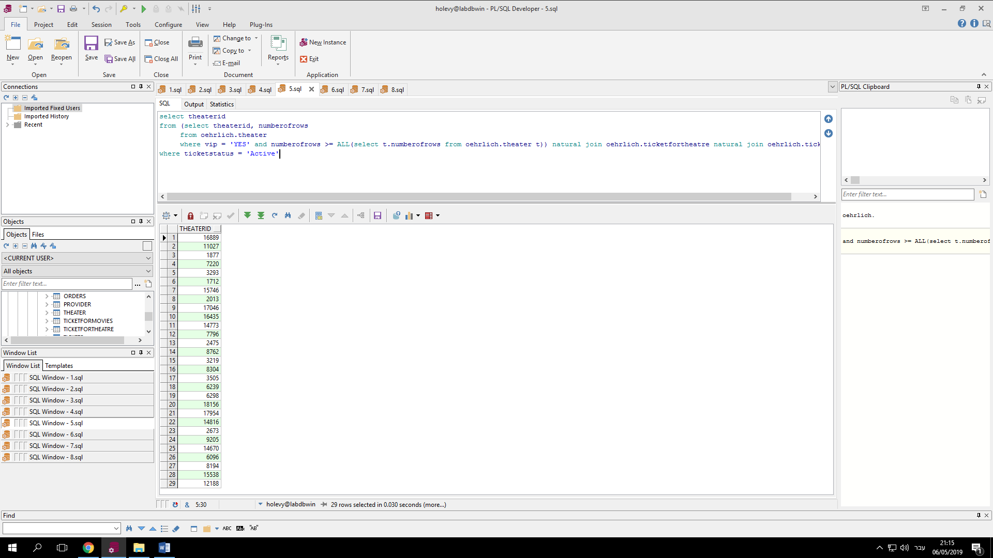

6. בדקנו אילו סרטים מוקרנים באולמות שבהם יש יותר כסאות מתקלות

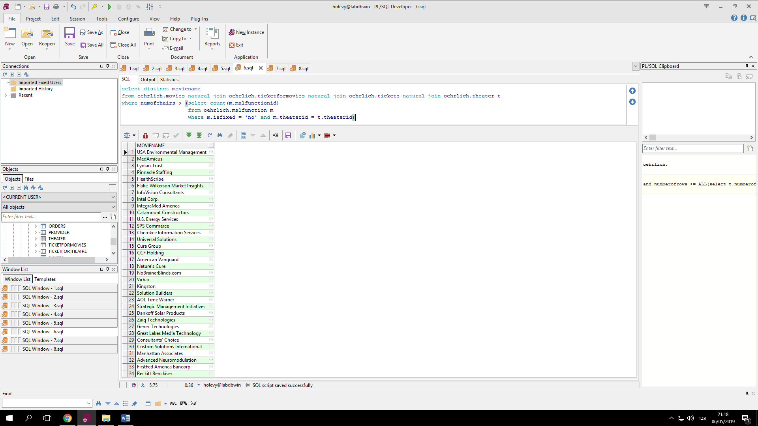

7. בדקנו איזה כרטיס הזמין מקום באולם מעבר למספר השורות הקיימות באותו אולם

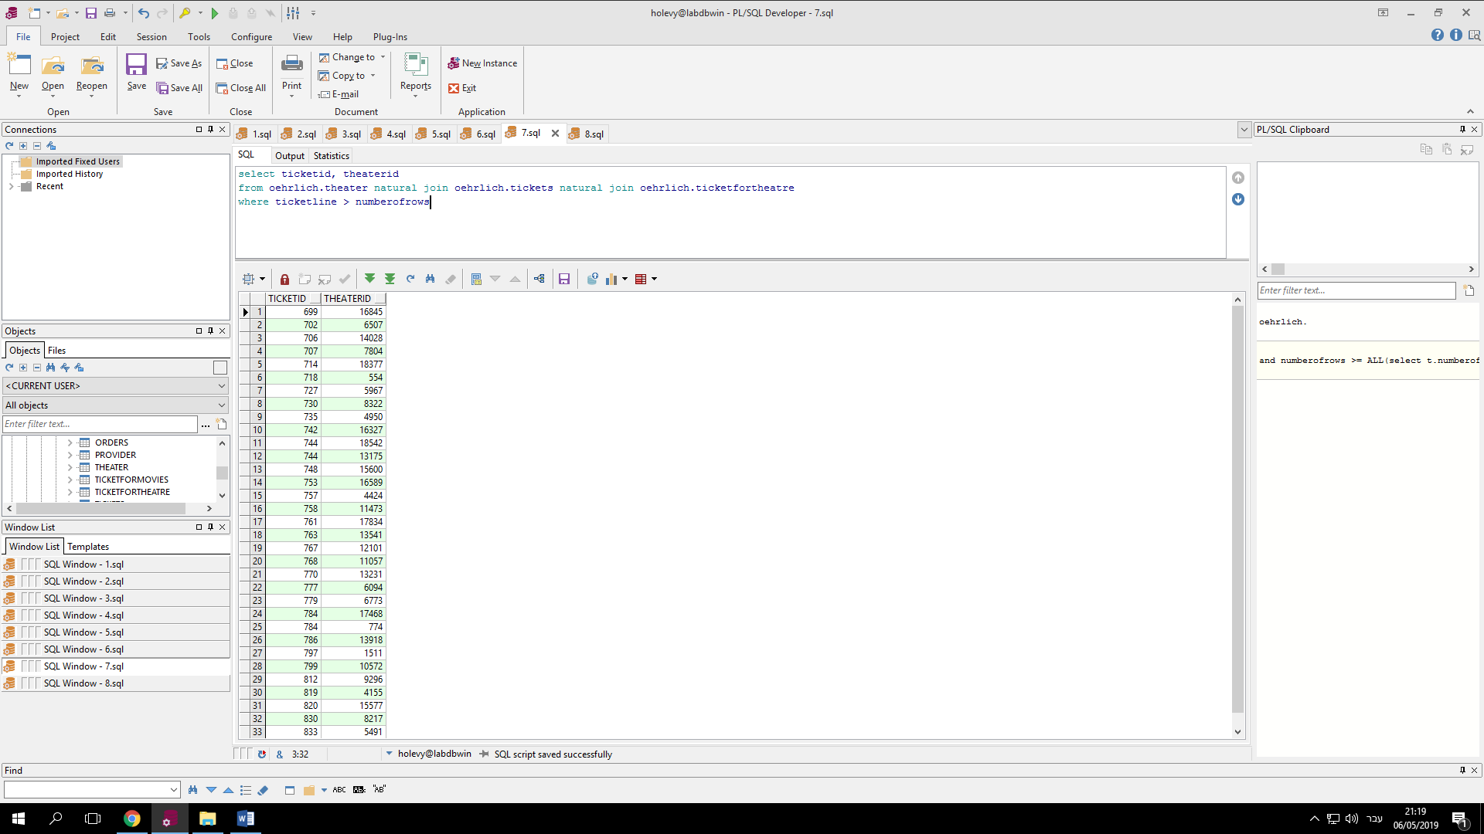

8. בדקנו איזה סרטים שבהם אדם הזמין כרטיס לכסא בקצה האולם יצאו משנת 1994 ואילך

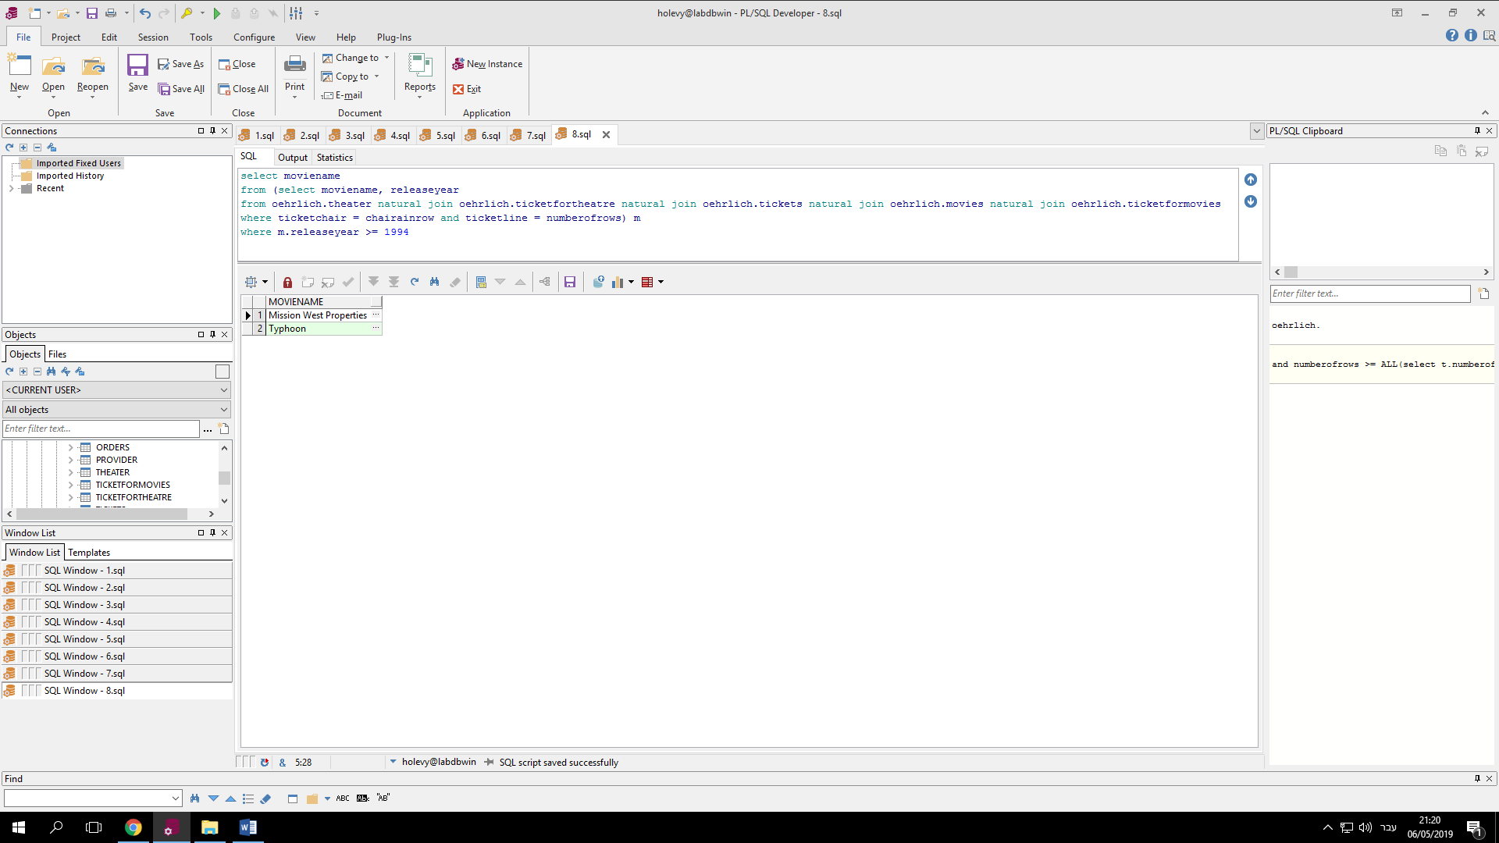

## אינדקסים

אינדקסים עוזרים למצוא במהירות גדולה יותר נתונים שנשמרו בטבלאות בבסיס הנתונים. אפשר לדמות את האינדקסים כמו מראה מקום בספר. במקום שנקרא את כל הספר כדי למצוא את מה שאנחנו מחפשים נלך למראה מקום שיראה לנו את כל המקומות שבהם מוזכר הנושא שאנחנו מחפשים. השימוש באינדקסים יחסוך לנו זמן ויהפוך את תהליך החיפוש ליעיל יותר. מהבחינה הזו האינדקסים בטבלאות של ה- SQL זהים לאינדקס בספר.

במידה ולא נגדיר אינדקס לטבלה אז בכל שאילתה על הטבלה השאילתה תגרום למעבר על כל הרשומות בטבלה עד שתמצא את כל הרשומות העונות למה שחיפשנו. כשנגדיר אינדקס מתאים אז החיפוש יהיה מהיר יותר כי הפניה לבסיס הנתונים תגרום לזה שמנוע החיפוש בבסיס הנתונים יפנה קודם לאינדקס וילך לרשומות המתאימות על פי מה שרשום באינדקס.

לכן יצרנו אינדקסים שמקצרים את תהליך ביצוע השאילתות.  
האינדקסים הנ"ל:

create index IDX_MALFUNCTION_IS_FIXED on oehrlich.malfunction(isfixed);

create index IDX_BRANCH_BRANCHID on oehrlich.branch(branchid);

create index IDX_AREA_AREACOUNTRY on oehrlich.area(areacountry);

1. שאילתה מספר 1: שאלנו שאילתה המחזירה טבלה של שמות המספרים המזהים של כל הסניפים שנמצאים בישראל בעקבות בקשה של הציבור בישראל לדעת אילו סניפים קולנוע של הרשת המצליחה שלנו נמצאים בארץ הקודש.

ישנם 49,275 סניפים, ומתוכם נמצאים בישראל 391. שיפרנו את זמן ההרצה של השאילתה בערך פי 3!

האינדקס שיצרנו היה על המדינה "areaCountry" ולכן כשחיפשנו בשאילתה את המספרים המזהים של הסניפים שנמצאים בישראל היה מהיר יותר לקבל את התוצאה כי ההסתברות לקבל שם של מדינה היא גבוהה יותר.

|  |  |
| --- | --- |
| לפני אינדוקס | אחרי אינדוקס |
| 0.237 | 0.086 |

1. שאילתה מספר 3: שאלנו שאילתה המחזירה טבלה של כל שמות האיזורים שיש בהם לפחות סניף אחד שיש בו מעל 20 תקלות, שהרי ידוע שסניף עם מעל ל-20 תקלות מקבל ציון נכשל במדד הבטיחות של מכון התקנים של האו"ם ונידון לסגירה ולקנס גבוה מאוד.

ישנם 6,808 איזורים, ומתוכם 30 עונים על השאילתה. שיפרנו את זמן הריצה בערך פי 2!

האינדקס שיצרנו היה על המספר המזהה של הסניפים, לכן מבחינה הסתברותית יש לנו פחות רשומות שחוזרות על עצמן מאשר מזהה שהוא רציף ושונה מרשומה אחת לשנייה ולכן זמן החיפוש היה מהיר יותר.

|  |  |
| --- | --- |
| לפני אינדוקס | אחרי אינדוקס |
| 0.197 | 0.096 |

1. שאילתה מספר 6: שאלנו שאילתה המחזירה טבלה של כל שמות הסרטים שמוקרנים באולומת שבהם יש יותר כיסאות מתקלות, כי כך אם נניח שכל התקלות הן בכיסאות נוכל לשער שלא בכל הכיסאות יש תקלות וכך נוכל לאשר את הקרנת הסרט.

ישנם 7,195 סרטים, ומתוכם 697 עונים על השאילה. שיפרנו את זמן הריצה בזמן זעיר מאוד שלא ניתן לראות השפעה אמיתית.

האינדקס שיצרנו היה על העמודה is_fixed ולכן מבחינה הסתברותית יש לנו פחות רשומות זהות מאשר עמודות אחרות בטבלה ולכן זמן החיפוש היה מעט קצר יותר.

|  |  |
| --- | --- |
| לפני אינדוקס | אחרי אינדוקס |
| 34.372 | 34.223 |